муниципальное дошкольное образовательное учреждение
«Детский сад № 21»

Консультация для родителей
«Безопасное поведение зимой»

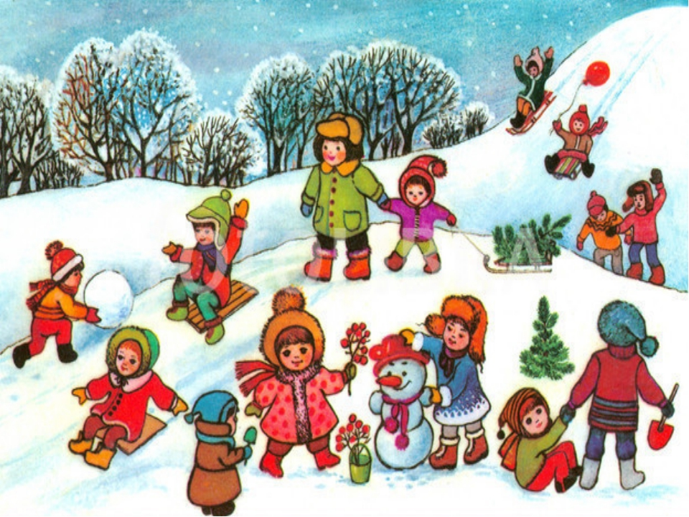

Подготовила, А.А. Юсупова

Январь, 2022 г.
Зима – пора интересных дел, новых впечатлений. Чтобы избежать таких ситуаций с детьми в зимнее время, убедительно просим Вас позаботиться о безопасности детей.
Зима всегда приносит огромную радость детям и родителям. Они с нетерпением ждут зимы, снега, чтобы покататься на санках, лыжах, скатиться с горки на ледянке, поиграть снежками и построить снежные башни, слепить снеговиков и просто прогуляться по зимнему парку.
Помните, что в это время значительно увеличивается риск травматизма.
Правила безопасной прогулки
Наденьте ребенку шапку, шарф, варежки и застегните куртку, не выходя из дома, чтобы холодный воздух не проник под одежду.
Не позволяйте детям строить снежные тоннели, которые могут обвалиться.
Расскажите ребенку, что нельзя есть снег и грызть сосульки.
Не позволяйте ему прыгать в сугроб, ведь под снегом могут быть разбитые бутылки, камни, мусор.
Безопасность при катании на санках
Прежде чем ребенок сядет на санки, проверьте, нет ли в них неисправностей. Если санки оснащены ремнями безопасности, то обязательно пристегните ребенка.
Обязательно присматривайте за ребенком, когда он катается на санках.
Безопасное катание на горках
Расскажите ребенку, что на горках нужно вести себя аккуратно.
Убедитесь в безопасности горки сами, перед катанием внимательно изучите местность Катайте ребенка с маленьких пологих горок.
Запретите ребенку кататься с горок, которые расположены рядом с дорогой.
Правила безопасного поведения при гололеде
Подберите ребенку удобную, нескользящую обувь с подошвой на микропористой основе.
Объясните, что необходимо смотреть под ноги.
Не позволяйте ребенку торопиться и бежать через проезжую часть, объясните, что машина на скользкой дороге не сможет остановиться сразу.
Расскажите, что передвигаться нужно осторожно.
Правила безопасного поведения на льду
Объясните ребенку, что выходить на лед очень опасно.
Предупредите его, что нельзя подходить к водоемам и проверять прочность льда ударом ноги.
Не играйте с ребенком на льду, подавая плохой пример, ведь дети копируют поведение родителей.
Следуя этим рекомендациям зима подарит Вашему ребенку радость, веселье от катания на санках и коньках, от игр в снежки всей семьей! А болезни пусть обходят его стороной. Берегите здоровье ребенка зимой!

